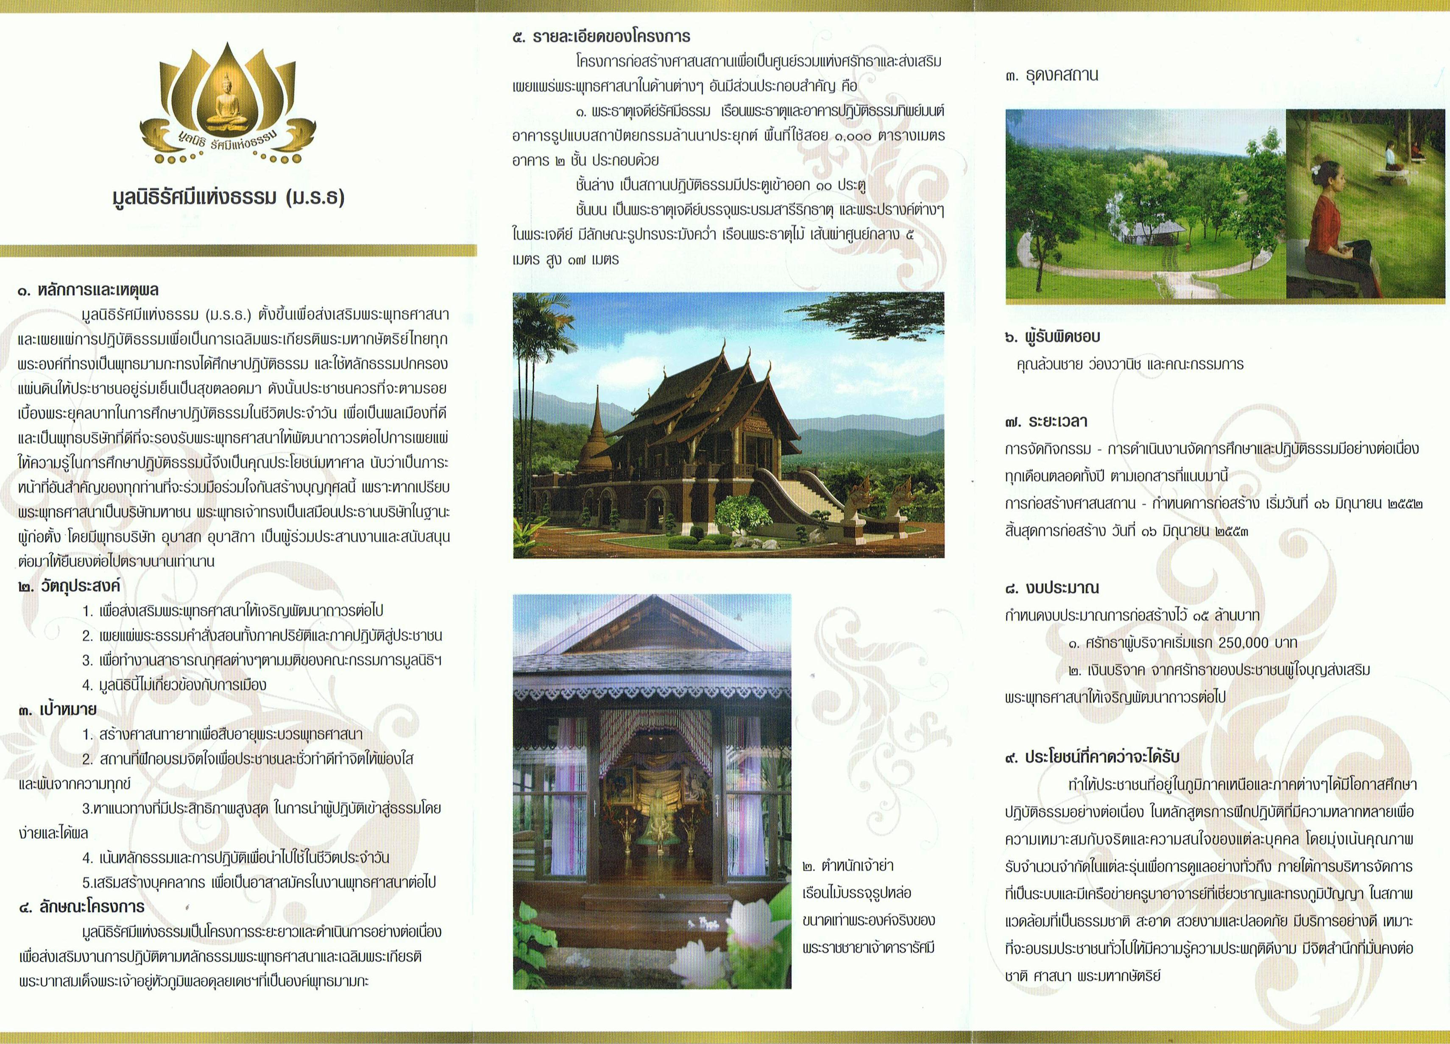

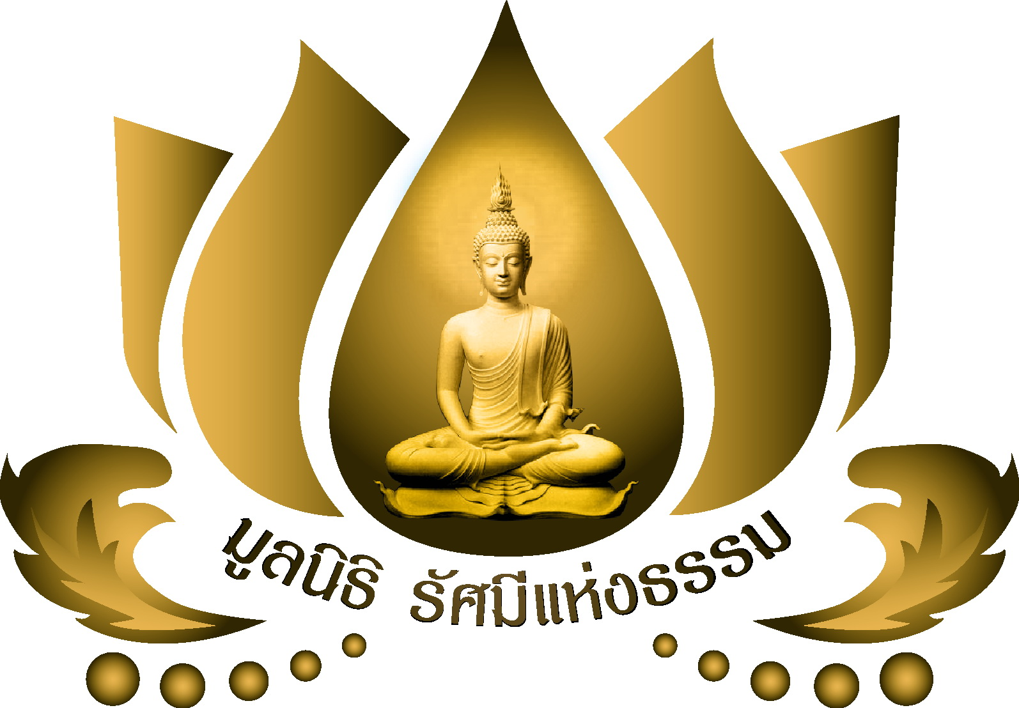
โครงการปฏิบัติธรรม ประจำปี 2554
โดย มูลนิธิรัศมีแห่งธรรม

โครงการ 1 /2554 | ศุกร์ 28 - จันทร์ 31 มกราคม 2554  (4วัน 3 คืน)
โครงการ | กายคตาสติและอายตนะวิปัสสนา รุ่น 1
วิปัสสนาจารย์ พระอาจารย์นิวัติ สุเมธโส
พ่อครูบัญชา ตั้งวงษ์ไชย
ผู้เข้าร่วม ผู้ที่เคยปฏิบัติวิปัสสนามาแล้ว
จำนวน | ชาย 30 ท่าน หญิง 70 ท่าน
เปิดรับสมัคร | 6 ธันวาคม 2553- 8 มกราคม 2554

โครงการ 2 /2554 | พฤหัสบดี 3 - อาทิตย์ 6 กุมภาพันธ์ 2554 (4 วัน 3 คืน)
โครงการ | ระลอกคลื่นบังน้ำใส
วิปัสสนาจารย์ พระอาจารย์อำนาจ โอภาโส
ผู้เข้าร่วม สาธุชนอายุตั้งแต่ 15 ปี
จำนวน | ชาย 30 ท่าน หญิง 70 ท่าน
เปิดรับสมัคร | 6 ธันวาคม 2553- 17 มกราคม 2554

โครงการ 3 /2554 | ศุกร์ 11 - อาทิตย์ 13 มีนาคม 2554 (3 วัน 2 คืน)
โครงการ | Dharma for Family  “Family Camp Spark:Igniting the flame of Wisdom
วิปัสสนาจารย์ คุณแม่ชีสุภาพ พันธ์หงส์
ผู้เข้าร่วม สาธุชนอายุตั้งแต่ 15 ปี
จำนวน | ชาย 30 ท่าน หญิง 70 ท่าน
เปิดรับสมัคร | 1 – 28 กุมภาพันธ์ 2554

โครงการ 4/2554 | พฤหัสบดี 7 – อาทิตย์ 10 เมษายน 2554 (4 วัน 3 คืน)
โครงการ | วิปัสสนาโดยอ.ประเสริฐ รุ่น 2
วิปัสสนาจารย์ อ.ประเสริฐ อุทัยเฉลิม
ผู้เข้าร่วม สาธุชนอายุตั้งแต่ 15 ปี
จำนวน | ชาย 30 ท่าน หญิง 70 ท่าน รวม)
เปิดรับสมัคร | 15 กุมภาพันธ์ – 15 มีนาคม 2554

โครงการ 5 /2554 | พฤหัสบดี 26 – อาทิตย์ 29 พฤษภาคม 2554 (4วัน 3คืน)
โครงการ | "วิปัสสนาโดยปรมัติถ์" รุ่น 1
วิปัสสนาจารย์ อ.วัลลภ ชวนปัญโญ
ผู้เข้าร่วม สาธุชนอายุตั้งแต่ 15 ปี
จำนวน | ชาย 30 ท่าน หญิง 70 ท่าน (อาคารนอนรวม)
เปิดรับสมัคร | 1 – 30 เมษายน 2554
โครงการ 5 /2554 | พฤหัสบดี 26 – อาทิตย์ 29 พฤษภาคม 2554 (4วัน 3คืน)

โครงการ 6 /2554 | พฤหัสบดี 9 - อาทิตย์ 12 มิถุนายน 2554 (4 วัน 3 คืน)
โครงการ |  | กายคตาสติและอายตนะวิปัสสนารุ่น 2
วิปัสสนาจารย์ พระอาจารย์นิวัติ สุเมธโส
พ่อครูบัญชา ตั้งวงษ์ไชย
ผู้เข้าร่วม ผู้ที่เคยปฏิบัติวิปัสสนามาแล้ว
จำนวน | ชาย 30 ท่าน หญิง 70 ท่าน (อาคารนอนรวม)
เปิดรับสมัคร | 15 เมษายน - 15 พฤษภาคม 2554

โครงการ 7 /2554 | อังคาร 5 – เสาร์ 9 กรกฎาคม 2554 (5 วัน 4 คืน)
โครงการ | วิปัสสนาโดยอ.ประเสริฐ รุ่น 2
วิปัสสนาจารย์ หลวงพ่อเอี้ยน
อ.ประเสริฐ อุทัยเฉลิม
ผู้เข้าร่วม สาธุชนอายุตั้งแต่ 15 ปี
จำนวน | ชาย 30 ท่าน หญิง 70 ท่าน (อาคารนอนรวม)
เปิดรับสมัคร | 15 พฤษภาคม – 16 มิถุนายน 2554

โครงการ 8 /2554 | ยังไม่ยืนยันเวลา
โครงการ | WISDOM 1
วิปัสสนาจารย์ อ.ไชยณพล
ผู้เข้าร่วม สาธุชนอายุตั้งแต่ 15 ปี
จำนวน | ชาย 30 ท่าน หญิง 70 ท่าน (อาคารนอนรวม)
เปิดรับสมัคร | 15 พฤษภาคม – 16 มิถุนายน 2554

โครงการ9/2554 |  | พฤหัสบดี 11 - อาทิตย์ 14 สิงหาคม2554 (4วัน 3คืน)
โครงการ | "วิปัสสนาโดยปรมัติถ์" รุ่น 2
วิปัสสนาจารย์ อ.วัลลภ ชวนปัญโญ
ผู้เข้าร่วม สาธุชนอายุตั้งแต่ 15 ปี
จำนวน | ชาย 30 ท่าน หญิง 70 ท่าน (อาคารนอนรวม)
เปิดรับสมัคร | 15 มิถุนายน – 15 กรกฎาคม 2554

โครงการ10/2554 | อังคาร 20 - อาทิตย์ 25 กันยายน2554 (6 วัน 5 คืน)
โครงการ | อริยมรรค อริยผล
วิปัสสนาจารย์ หลวงพ่อจำเนียร สีลเสฎโฐ
พระอาจารย์นิวัติ สุเมธโส
ผู้เข้าร่วม สาธุชนอายุตั้งแต่ 15 ปี
จำนวน | ชาย 30 ท่าน หญิง 70 ท่าน (อาคารนอนรวม)
เปิดรับสมัคร | 15 กรกฎาคม – 15 สิงหาคม 2554

โครงการ11/2554 | พฤหัสบดี 20 – อาทิตย์ 23 ตุลาคม 2554 (4วัน 3คืน)
โครงการ | กายคตาสติและอายตนะวิปัสสนา รุ่น 3
วิปัสสนาจารย์ พระอาจารย์นิวัติ สุเมธโส
พ่อครูบัญชา ตั้งวงษ์ไชย
ผู้เข้าร่วม ผู้ที่เคยปฏิบัติวิปัสสนามาแล้ว
จำนวน | ชาย 30 ท่าน หญิง 70 ท่าน (อาคารนอนรวม)
เปิดรับสมัคร | 15 สิงหาคม – 15 กันยายน 2554

โครงการ12/2554 | 25 - 27 พฤศจิกายน 2554  ( 2 คืน 3 วัน)
โครงการ | ผัสสะบริสุทธิ์
วิปัสสนาจารย์ อ. ศุภวรรณ พ.พวรรณวงค์ กรีน
ผู้เข้าร่วม สาธุชนอายุตั้งแต่ 15 ปี
จำนวน | ชาย 30 ท่าน หญิง 70 ท่าน (อาคารนอนรวม)
เปิดรับสมัคร | 15 กันยายน – 15 ตุลาคม 2554

ระเบียบการสมัคร
การสมัคร
1. เปิดรับสมัครผู้เข้าร่วมตามกำหนดเวลาที่ระบุไว้ในแต่ละหลักสูตร เปิดรับสมัครจนกว่าจะเต็ม
2. ดาวน์โหลดเอกสารการสมัครและระเบียบการได้ที่ www.jirunghealthvillage.com คลิก Calendar คลิก Application Form สอบถามเพิ่มเติมที่ 053-861-511-3
3. กรอกใบสมัครและแนบเอกสารพร้อมรูปถ่าย 1 นิ้ว 2 ใบให้ครบถ้วนให้ครบถ้วน
4. ส่งเอกสารด้วยตนเอง หรือ ทางไปรษณีย์ หรือโทรสาร
ส่งมาที่ มูลนิธิรัศมีแห่งธรรม (ณ จีรัง เฮลธ์ วิลเลจ)
99 หมู่ 7 ต. ริมใต้ อ. แม่ริม จ.เชียงใหม่ 50180
โทรสาร 053-860-322
5. ไม่สามารถสมัครแทนผู้อื่นได้ และโปรดปฏิบัติตามระเบียบการสมัครและการเข้าร่วมอย่างเคร่งครัดเพื่อประโยชน์ของตัวท่านเอง

การตอบรับ
1. เมื่อยื่นเอกสารการสมัครถึงมูลนิธิ ฯ แล้ว เจ้าหน้าที่จะทำการติดต่อกลับเพื่อยืนยันการสมัครของท่านก่อนวันเปิดโครงการ15 วัน
2. เพื่อแบ่งปันสิทธิ์การเข้าร่วมให้กับผู้อื่น ทางมูลนิธิฯ ขอจำกัดสิทธิ์ การเข้าร่วม 1 ท่านให้เข้าร่วมได้ไม่เกิน 3 ครั้งต่อปี
3. กรณีสมัครสำรอง โทรสอบถามก่อนเปิดโครงการ 7 วัน
การลงทะเบียน
1.ผู้เข้าอบรมต้องแสดงบัตรประจำตัวประชาชนในวันลงทะเบียนทุกครั้ง
2. ไม่สามารถโอนสิทธิการเข้าอบรมให้ผู้อื่น

ขอเชิญผู้มีจิตศรัทธา ร่วมเข้าอบรมฟรี โดยไม่มีค่าใช้จ่ายการเข้าร่วมและเรียนเชิญเป็นเจ้าภาพหรือบริจาคสนับสนุนโครงการตามกำลังศรัทธา , ดาวน์โหลดแบบฟอร์มสมัครได้ที่ www.jirunghealthvillage.com
โทร. 086-1904567 โทรสาร.053-290099
ระเบียบปฏิบัติของผู้เข้าอบรม
คุณสมบัติของผู้สมัคร
- มีอายุ 15 ปี ขึ้นไป
- มีร่างกายสมบูรณ์แข็งแรง ช่วยเหลือตัวเองได้ ไม่ป่วยเป็นโรคติดต่อ ไม่ติดยาเสพติด หรือเป็นโรคที่สังคมรังเกียจและไม่เป็นร่างทรง
- มีสุขภาพจิตปกติ ไม่ป่วยเป็นโรคประสาท หรือโรคทางจิตทุกประเภท
- สามารถปฏิบัติตามระเบียบได้อย่างเคร่งครัด
การแต่งกายของผู้ปฏิบัติ
- สุภาพบุรุษ สวมเสื้อสีขาว และนุ่งกางเกงขายาวสีสุภาพ ที่สามารถนั่งขัดสมาธิได้โดยสะดวก
- สุภาพสตรี สวมเสื้อสีขาว และนุ่งกางเกง หรือกระโปรงเหนือข้อเท้า นุ่งผ้าถุง ผ้าซิ่นสีสุภาพ ที่สามารถนั่งขัดสมาธิได้โดยสะดวก
- ไม่นุ่งกางเกงขาสั้น ขาสามส่วน และกางเกงเป้าสั้นจนเปิดเผยร่างกาย
- เสื้อผ้าไม่บาง และไม่รัดรูปหรือ เปิดเผยร่างกาย ไม่สวมเสื้อไม่มีแขน เอวลอย
การเตรียมของใช้
- เตรียมเครื่องแต่งกายให้เพียงพอกับจำนวนวัน โดยไม่มีการซักรีดระหว่างการอบรมปฏิบัติ
- ของใช้ส่วนตัว เช่น แปรงสีฟัน ยาสีฟัน ผ้าเช็ดตัว สบู่
- ยาประจำตัวที่จำเป็น (เฉพาะโรค)
- ผ้าห่ม
ของใช้ที่ห้ามนำมา (ป้องกันสูญหายและรบกวนผู้ปฏิบัติ)
- เครื่องประดับ และของมีค่าทุกชนิด
- โทรศัพท์ และอุปกรณ์สื่อสารทุกชนิด
สิ่งของที่เตรียมให้
- เต้นท์
- ที่นอน หมอน
- อาหารมังสะวิรัติ และเครื่องดื่ม น้ำสมุนไพร

โครงการปฏิบัติธรรมประจำปี 2554
โดย มูลนิธิรัศมีแห่งธรรม
ศูนย์รวมแห่งศรัทธา และส่งเสริมเผยแพร่
พระพุทธศาสนา



